**SCRUM:**

Scrum yazılım süreçlerini yönetmek için kullanılan bir metottur. Bu metotta düzenli geri bildirimler alınarak hedefe ulaşmak planlanır. Bundan dolayı ihtiyaca göre şekil alabilen esnek bir yapıya sahiptir. Müşteri geri bildirimleri oldukça önemlidir ve bu bildirimler ışığında projeye devam edilir. Bundan dolayı hem müşteri hem de ekip arasında iletişim çok önemlidir. Scrum metodunun 3 temel prensibi vardır. Bunlar:

**1-Şeffaflık:** Projenin gelişimi süresince problemler ve gelişmeler herkes tarafından görülebilir olmalıdır.

**2-Gözlemleme:** Projenin gelişimi düzenli periyotlarda kontrol edilmelidir.

**3-Uyarlama:** Proje, uygulanacak değişikliklere uyumlu olmalıdır.

**SCRUM Nasıl Bulunmuştur?**

Scrum ifadesi ilk kez Hirota Takeuchi ve Ikujiro Nonaka adlı iki profesörün yayınladığı The New Product Development Game isimli makalede geçmiştir. Bu makalede karışık ortamlarda ürün geliştiren takımın özellikleri anlatılır ve bu rugby sporuna benzetilir. Rugbydeki gibi kafa kafaya vererek top hedefe taşınmak istenmektedir. Burdan esinlenerek scrum ifadesi kullanılır. Ken Schwaber ve Jeff Sutherland ise bu makaleden esinlenerek 1990’ların başında geliştirdikleri yaklaşıma scrum adını verirler.

**Scrum Metodunun İşleyişi:**

Scrum modeli müşterinin geri bildirimine göre ilerleyen bir modeldir. Bu yüzden geri bildirimler oldukça önemlidir. Günlük toplantılar bu metot için oldukça önemlidir. Günlük toplantılarda karşılaşılan hatalar ve çözümler konuşulur. Genellikle proje 2-4 hafta aralığında değişen Sprint adı verilen kısa ve periyodik olan bloklar halinde yürütülür. Her sprint birbirinden ayrı bir varlık gösterir. Projenin başında projenin hedeflerini ve gereksinimlerini oluşturan bir liste bulunur ve tabiki bu hedefleri belirleyen ise tabiki müşteridir.

**Scrum Metodunun 3 temel kavramı:**

**1- Roller**

*Ürün Sahibi: Ürünün geri dönüşünden sorumlu olan kişidir

*Scrum Yöneticisi: Scrum ın temel kurallarına bağlı kalınmasını sağlayan kişidir.

*Scrum Takımı: Hedefe ulaşmak için iletişim halinde olan 5-9 kişiden oluşan takım.

**2- Toplantılar**

*Sprint Planlaması: Takımların belirlenmesi, gereksinim listesi oluşturma, risk değerlendirilmesi, maliyet hesaplanması gibi konular görüşülür.

*Sprint Gözden Geçirme: Ürün gereksinimleri listesinin en üstünden başlayarak sprint sonucunda gerçekleştirilecek sprint gereksinim listesi oluşturulur.

*Günlük Scrum Toplantıları: Kısa süreli bir toplantıdır. Yaklaşık 15 dk sürer ve bu süre zarfınca ilerleyişte karşılaşılan engeller ve çözümler görüşülür.

**3- Bileşenler**

*Ürün Gereksinim Dokümanı: Proje süresince yapılması gerekenlerin listesidir. Sürekli bakım halindedir. Bu liste genellikler kullanıcı hikayelerinden oluşur.

*Sprint Dokümanı: İçinde olunan sprintte elde edilen işleri içerir.

*Sprint Kalan Zaman Grafiği: Sprint boyunca yapılan işi ve normal şartlarda ne kadar yapılmasını karşılaştıran grafik.

**Scrum Popülerliğini Neye Borçlu:**

Bir proje boyunca değeri hızlı bir şekilde sunmak için tasarlanmış uyarlanabilir, tekrarlı, hızlı, esnek ve etkili bir metodoloji olduğundan dolayı scrum en popüler çevik yöntemlerinden biridir.

**Scrum Hakkında Özet Olarak:**

-Yazılımı sprint denen parçalara bölerek sonuca ulaşmayı hedefler.

-Kullanıcı geri dönüşlerine göre şekillenir bu yüzden geri dönüşler çok önemlidir.

**Şelale Modeli:**

Proje yönetim modelleri genelde şelale modeli ile başlar. Şelale modeli çok statik bir metottur. Buna bir örnek vermek gerekirse bir alt geçit projesini düşünelim. Proje devam ederken yıllarca hiç değişmiyor. Beklentiler değişmiyor hep aynı kalıyor. Şurdan yeni bir yol geçsin, şurdan başka bir çıkış olsun gibi talepler edilmiyor ve hele de bunu her gün istemek gibi bir şey olmuyor çünkü öyle bir dinamikliğe sahip değil. Ancak bu yazılım projelerinde pek de böyle değil. Bazen projenin en baştan başlatılmasına kadar giden talepler art arda gelebiliyor. Oysa alt geçitte bu durum geçerli değildi. Şelale modeli bunun gibi projeler için uygundur. Yazılım dünyası için pek uygun olmayan bir metottur. Yine de basit olması ve diğer metotlara temel olduğundan dolayı önemli bir konumdadır.

**Şelale Modeli İlerleyişi:**

Modelde süreç analiz, tasarım, kodlama, test ve bakım olarak ilerler. Diğer geleneksel metotlarda da bu sıra doğrusal olarak izlenir.

Her basamak tamamen bittikten sonra diğer basamağa geçilir. Diğer basamağa geçmemin şartı budur.

Her safhanın sonunda bir doküman oluşturulur.

Kullanıcı katılımı sadece başlangıçta mümkündür. Kullanıcı ihtiyaçları tespit edilir. Bundan sonraki safhalarda kullanıcı ve müşteri projeye dahil değildir, diyaloğa geçilmez.

**Hangi Projelerde Kullanılır?**

Şelale modeli, daha çok askeri vb sektörlerde, uzun süreli, analiz ve tasarımın çok önemli olduğu, hata yapmanın maliyetinin çok yüksek olduğu, kritik projelerde kullanılır.

**Avantajları:**

*Düşük Maliyetlidir, Basit ve anlaşılırdır, Basit Planlanır, Fazlar bet bir şekilde birbirinden ayrılır.

**Dezavantajları:**

*Doküman güdümlü, Kullanıcı katılımı sadece başlangıçta olabiliyor, Sıralama, sınırlama problemleri.

**Kodla ve Düzelt Modeli:**

Program hazır olana kadar kodlama yapılarak yola devam edilen bir modelir. Direkt olarak ürünü gerçekleştirmeye yönelik bir modeldir. Bu da yanında bir çok zorluk getirmektedir.

**Hangi Projelerde Kullanılır?**

Genellikle yeni bir konu öğrenilirken ya da bir araştırma yapılırken kullanılan en basit yöntemdir.

**Avantajları:**

*Yazılım geliştirmenin en kolay yoludur, Bir planlamaya ihtiyaç duyulmaz, Programın aşamaları hızlı geçilir, Uzman görüşüne ihtiyaç çok yoktur, bu yüzden bu modeli herkes kullanabilir, Küçük projelerde kullanılabilir

**Dezavantajları:**

*Planlama yoktur, Kontrol yoktur, Teslim süresi belirsizdir, Hataların tespiti zordur, Kodları düzeltmek maliyetli olabilir, Program ihtiyacı karşılamayabilir, Emeklilik süreci vardır, Bakımı çok zordur, En maliyetli modeldir.

**V Modeli:**

Şelale modelinin gelişmiş bir hali olarak düşünülebilir. Doğrusal bir süreç izlemek yerine, süreç adımlarını kodlama evresinden sonra yukarıya doğru eğim alarak V şeklini oluşturur. V modeli proje yönetimi, kalite kontrol, risk yönetimi ve belgeleme süreçlerini içerir. V modeli, analiz ve tasarım, kodlama, test ve bakım aşamalarının her birini çift yönlü bir ilişki içinde ele alır. V modeli, adını, şeklinin bir V şeklini andırması nedeniyle almıştır. Bu model, bir dizi adımı belirleyen iki kolu vardır. Sol kol, proje analizini, gereksinimlerin belirlenmesini, tasarımın oluşturulmasını ve kodlama sürecini içerir. Sağ kol ise, test sürecini içerir. V modelinin kullanımı, SDLC sürecindeki hataların en aza indirilmesini sağlar ve aynı zamanda tasarım ve test belgelerinin oluşturulmasını zorunlu kılar. V modeli ayrıca, her aşamada yapılan testlerin, sonuçlarının ve belgelerin, aşama sonunda dikkate alınmasını sağlar.

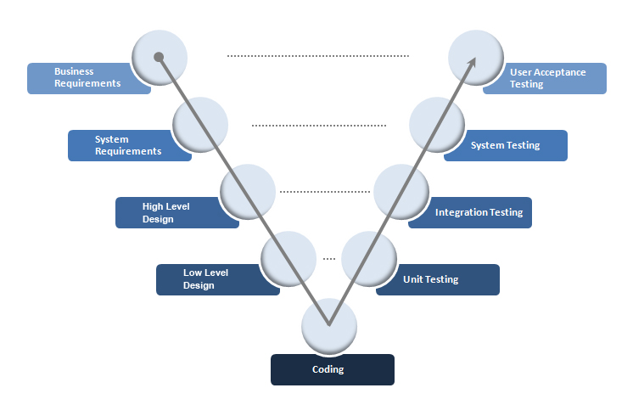

**Avantajları:**

*Basit ve kullanımı kolay, Planlama ve tasarım gibi faaliyetler kodlamadan önce gerçekleştirildiği için proje içerisinde çok zaman kazandırır, Hatalar bir sonraki aşamaya geçmeden erken bir aşamada bulunur.

**Dezavantajları:**

*Kesin ve katı kuralları vardır, Erken prototipler üretilemez, Risk çözümleme aktiviteleri bulunmaz.

**Çevik Yazılım Geliştirme Manifestosu'na göre;**

1) Süreçler ve araçlardan ziyade, *bireyler ve etkileşimler*,

2) Kapsamlı dokümantasyondan ziyade, *çalışan yazılım*,

3) Sözleşme pazarlıklarından ziyade, *müşteri ile işbirliği*,

4) Bir plana bağlı kalmaktan ziyade, *değişime cevap vermek,*

daha değerlidir...